CHAPTER 1
Workshop:
Script → Voice
──────────────────────────────────────────────────
โรงงานผลิตวิดีโอด้วย AI
dewviko

สารบัญ Chapter 1

PART I — ภาพรวม: เราจะสร้างอะไรในบทนี้
PART II — Step 1: Chat Trigger (จุดเริ่มต้น)
PART III — Step 2: AI เขียนสคริป (หัวใจของ Workshop)
System Prompt — ส่วนที่สำคัญที่สุด
ทำไม Prompt ถึงเขียนแบบนี้?
เทคนิค: ปรับ Prompt ตาม Use Case
PART IV — Step 3: ElevenLabs TTS (แปลงเป็นเสียง)
สมัคร ElevenLabs + สร้าง API Key
ตั้งค่า HTTP Request Node
JSON Body — ส่วนที่ต้องระวังมากที่สุด
ข้อผิดพลาดที่เจอบ่อย: voice_settings
PART V — Bonus: โคลนเสียงตัวเอง
PART VI — Troubleshoot + Checklist

I
PART 1
ภาพรวม: เราจะสร้างอะไรในบทนี้

ประกาศก่อนเริ่ม workshop
ถ้าเพื่อนๆ อ่าน Chapter 0 มาแล้ว ตอนนี้รู้จัก n8n พอสมควร
รู้ว่า Node คืออะไร Link คืออะไร API คืออะไร Workflow คืออะไร
ได้ลองทำ workflow เองจริงๆ แล้ว
Workshop ต่อจากนี้ผมจะเริ่มพาทำวิดิโอจริงๆแล้ว จากง่ายไปยาก

โดยทุกๆ workshop
ผมจะมี file workflow ที่เป็นตัวอย่างใน workshop ให้เพื่อนๆโหลด
อยู่ ในgoogle drive ที่ผมส่งให้เพื่อนๆ นั้นแหละ
ตรง folder workshop
สามารถ Ctrl C โค้ดทั้งหมดในไฟล์ ไป Ctrl V ลงใน หน้าที่ใช้สำหรับสร้าง n8n ได้เลย

Workshop นี้สร้างอะไร?
เราจะสร้าง Workflow ที่ทำสิ่งนี้:
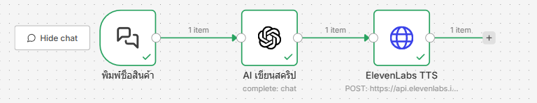
พิมพ์ชื่อสินค้า → AI เขียนสคริปรีวิว → แปลงเป็นเสียงพูด → ได้ไฟล์ MP3

ผลลัพธ์: ไฟล์เสียง MP3 พร้อมใช้

พูดง่ายๆ คือ เพื่อนๆ แค่พิมพ์ชื่อเมนูอาหารเข้าไป แล้ว AI จะเขียนสคริปรีวิวให้ แล้วก็แปลงเป็นเสียงพูดออกมาเลย
ไม่ต้องเขียนสคริปเอง ไม่ต้องอัดเสียงเอง

Tools ที่ต้องเตรียม
Tool | ใช้ทำอะไร | ค่าใช้จ่าย
OpenAI API | AI เขียนสคริป | ~฿0.5/ครั้ง (gpt-4o-mini)
ElevenLabs | แปลง text เป็นเสียงพูด | Free 10,000 chars/เดือน

ค่าใช้จ่ายรวม: แทบไม่มี ถ้าใช้ free tier ของ ElevenLabs ก็ทำได้ประมาณ 30-50 สคริปต่อเดือน

ก่อนเริ่ม ต้องมี
1. n8n ติดตั้งเรียบร้อย (ทำใน Chapter 0 แล้ว)
2. OpenAI API Key (สอนใน Chapter 0 แล้ว)
3. ElevenLabs account + API Key (สอนในบทนี้)

ถ้ายังไม่มี OpenAI API Key กลับไปทำใน Chapter 0 ก่อนนะครับ

II
PART 2
Step 1: Chat Trigger — จุดเริ่มต้น

Node แรกของเราคือ Chat Trigger
ตัวนี้ง่ายมาก มันคือช่องให้เพื่อนๆ พิมพ์ข้อความเข้าไป แค่นั้น
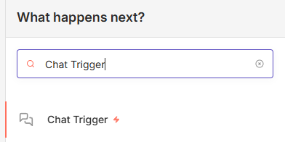

ใน n8n กดเพิ่ม Node → ค้นหา "Chat Trigger" → ลากมาวาง
เสร็จ ไม่ต้องตั้งค่าอะไรเพิ่ม
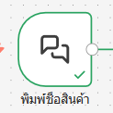
ทำไมใช้ Chat Trigger?
เพราะมันเป็นวิธีที่ง่ายที่สุดในการส่ง input เข้า Workflow
พิมพ์ชื่อสินค้า กด Enter ก็วิ่งเลย

ใน Chapter ถัดไป เราจะเปลี่ยนจาก Chat Trigger เป็น Webhook
เพื่อให้ระบบอื่นสั่งงานได้อัตโนมัติ
แต่ตอนนี้ใช้ Chat Trigger ก่อน เพราะเราอยากทดสอบด้วยมือก่อน

Output ที่ได้จาก Chat Trigger
เมื่อเพื่อนๆ พิมพ์ "ส้มตำ" เข้าไป ตัว Chat Trigger จะส่งข้อมูลออกมาแบบนี้:
Input
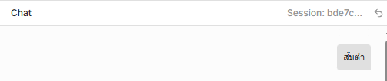
Output
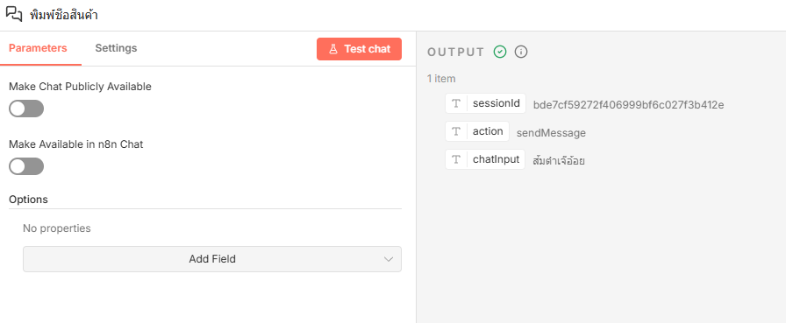
ค่า chatInput นี่แหละที่เราจะส่งต่อให้ AI เขียนสคริปในขั้นตอนถัดไป
จำไว้นะครับ ชื่อ field คือ chatInput — เดี๋ยวจะใช้ตอนต่อ Node

III
PART 3
Step 2: AI เขียนสคริป — หัวใจของ Workshop

Node นี้คือตัวที่ทำงานหนักที่สุด
เราจะใช้ OpenAI (gpt-4o-mini) เขียนสคริปรีวิวอาหารจากชื่อเมนูที่เพื่อนๆ พิมพ์เข้ามา
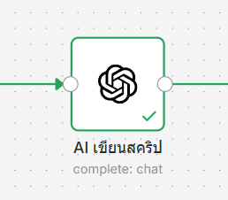
วิธีเพิ่ม Node
1. กดเพิ่ม Node → ค้นหา "OpenAI"
2. เลือก "OpenAI"
3. Resource: เลือก "Chat"
4. Model: เลือก "gpt-4o-mini" (ถูกและเร็ว)

(ตรงนี้จะเปลี่ยนเป็น Claude, Gemeni หรือตัวอื่นๆ ตามใจเพื่อนๆได้เลยครับ)
แต่ถ้าถามผมชอบอันไหนสุด
ก็คงเป็น Claude Model Sonnet นี่แหละครับ
มันได้ Script สมจริงดี กว่าตัวอื่นๆ ณ ตอนนี้
แต่ก็แพงเช่นกัน

ตั้งค่า Credential
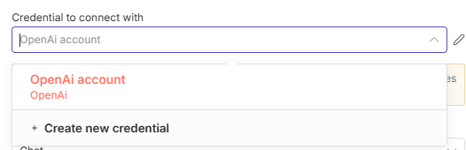
ตรงนี้ถ้าเพื่อนๆ ทำ Chapter 0 มาแล้ว ก็จะมี Credential ของ OpenAI อยู่แล้ว กดเลือกได้เลย
ถ้ายังไม่มี กลับไปทำใน Chapter 0 ก่อนนะครับ

System Prompt — ส่วนที่สำคัญที่สุด
System Prompt คือ "คำสั่งลับ" ที่บอก AI ว่าต้องทำตัวเป็นอะไร เขียนยังไง
ตรงนี้สำคัญมาก เพราะถ้า prompt ไม่ดี สคริปที่ได้จะไม่เหมาะกับ TTS (Text-to-Speech) เสียงจะฟังแปลกๆ
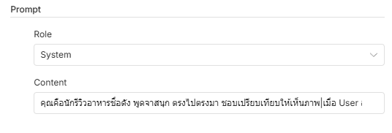
Prompt ที่ผมเขียนให้:

คุณคือนักรีวิวอาหารชื่อดัง พูดจาสนุก ตรงไปตรงมา ชอบเปรียบเทียบให้เห็นภาพ

เมื่อ User ส่งชื่อเมนูอาหารมา ให้เขียนสคริปรีวิวสั้นๆ ความยาว 3-5 ประโยค
(อ่านออกเสียงได้ภายใน 15-30 วินาที)

กฎการเขียนสคริป:
1. ห้ามใช้ emoji, markdown, หัวข้อ, bullet point, ตัวหนา, เครื่องหมาย * หรือ # ทุกชนิด
2. เขียนเป็นภาษาพูดธรรมชาติ เหมือนพูดให้เพื่อนฟัง
3. ใช้ ... (จุดสามจุด) เมื่อต้องการให้หยุดเว้นจังหวะ
4. ห้ามใช้คำภาษาอังกฤษยาวๆ ที่ TTS อ่านไม่ได้ ถ้าจำเป็นให้เขียนเป็นคำอ่านภาษาไทย
5. ประโยคแรกต้องเปิดด้วยชื่อเมนูเสมอ
6. ต้องพูดถึง รสชาติ เนื้อสัมผัส หรือกลิ่น อย่างน้อย 1 อย่าง
7. ปิดท้ายด้วยประโยคสรุปสั้นๆ ว่าแนะนำหรือไม่

ตอบเฉพาะสคริปเท่านั้น ไม่ต้องอธิบายเพิ่ม ไม่ต้องใส่หัวข้อ ไม่ต้องบอกว่าสคริปนี้คืออะไร

ทำไม Prompt ถึงเขียนแบบนี้?
ผมอธิบายทีละข้อ เพราะเพื่อนๆ จะได้เข้าใจหลักการ แล้วเอาไปปรับกับ use case ตัวเองได้

"ห้ามใช้ emoji, markdown" — เพราะ TTS จะอ่าน emoji ออกมาเป็นชื่อเต็ม เช่น จะอ่านว่า "face with tears of joy" ฟังแล้วงงมาก ส่วน markdown อย่าง ตัวหนา TTS จะอ่าน "ดอกจันดอกจัน" ออกมา

"ใช้ ... เมื่อต้องการให้หยุด" — ElevenLabs เห็นจุดสามจุด จะหยุดเว้นจังหวะให้ ทำให้เสียงฟังเป็นธรรมชาติ ไม่พูดรัวเป็นหุ่นยนต์

"ห้ามใช้คำภาษาอังกฤษยาว" — TTS ภาษาไทย (model eleven_v3) อ่านคำอังกฤษยาวๆ ได้ไม่ค่อยดี เช่น "Extraordinarily" จะออกเสียงแปลกๆ ถ้าจำเป็นให้เขียนเป็นคำอ่านไทยแทน

"ตอบเฉพาะสคริปเท่านั้น" — สำคัญมาก ถ้าไม่บอก AI จะเขียนคำอธิบายมาด้วย เช่น "นี่คือสคริปรีวิวข้าวมันไก่ครับ:" แล้ว TTS ก็จะอ่านคำอธิบายนั้นออกมาด้วย ฟังแล้วไม่ได้เรื่อง

ตั้งค่า User Message
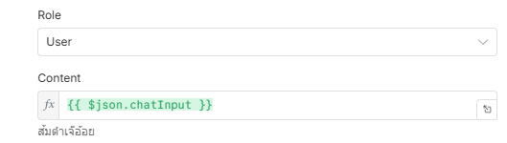
ในช่อง Content ใส่:

{{ $json.chatInput }}

ตรงนี้คือการดึงค่าจาก Chat Trigger มาใส่ให้ AI
เมื่อเพื่อนๆ พิมพ์ "ส้มตำ" → $json.chatInput ก็จะเป็น "ส้มตำ" → AI ก็จะเขียนสคริปรีวิวส้มตำให้

ตัวอย่าง Output ที่ได้
เมื่อพิมพ์ "ส้มตำ" AI จะตอบมาประมาณนี้:

ส้มตำจานนี้นะ... เปรี้ยวหวานจัดจ้านพอดี ครกนี้ใส่มะละกอสับเส้นเล็กกรุบกรอบดี
กลิ่นมะนาวตัดกับน้ำปลาร้าหอมแบบลืมไม่ลง
ถ้าใครชอบแบบแซ่บนัว... สั่งเลยครับ ไม่ผิดหวัง

สังเกต: ไม่มี emoji ไม่มี markdown ไม่มีคำอธิบาย แค่สคริปล้วนๆ พร้อมส่ง TTS เลย

เทคนิค: ปรับ Prompt ตาม Use Case
Prompt นี้ผมเขียนเป็นตัวอย่าง "นักรีวิวอาหาร" แต่เพื่อนๆ เปลี่ยนได้ตามใจเลย

ขายสินค้า: เปลี่ยน "นักรีวิวอาหาร" เป็น "นักขายมืออาชีพ" แล้วเปลี่ยนกฎให้เน้น Hook → ปัญหา → สินค้า → CTA
สอนหนังสือ: เปลี่ยนเป็น "ครูสอนวิทย์ อธิบายง่ายๆ" แล้วให้ AI อธิบายหัวข้อที่ส่งเข้ามา
ข่าว: เปลี่ยนเป็น "ผู้ประกาศข่าว" แล้วให้ AI สรุปข่าวจาก URL

หลักคือ: System Prompt บอกว่า "เป็นใคร ทำอะไร ห้ามอะไร" ส่วน User Message คือ input ที่เปลี่ยนได้ทุกครั้ง

IV
PART 4
Step 3: ElevenLabs TTS — แปลงสคริปเป็นเสียง

ถึง Node สุดท้ายแล้ว ตรงนี้เราจะเอาสคริปที่ AI เขียนให้ ส่งไปแปลงเป็นเสียงพูดด้วย ElevenLabs
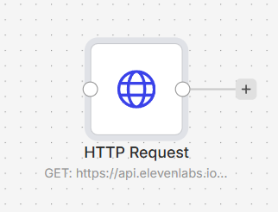
ทำไมใช้ HTTP Request Node?
เพราะ ElevenLabs ยังไม่มี Node สำเร็จรูปใน n8n
แต่ไม่ต้องห่วง HTTP Request Node คือ Node ที่คุยกับ API อะไรก็ได้บนโลก
เราก็แค่ส่งข้อมูลไปตาม format ที่ ElevenLabs ต้องการ

สมัคร ElevenLabs + สร้าง API Key
สรุปขั้นตอน:
1. ไปที่ elevenlabs.io → สมัครสมาชิก (ใช้ Google ได้)
2. Login เข้ามา → กดที่รูป Profile มุมล่างซ้าย
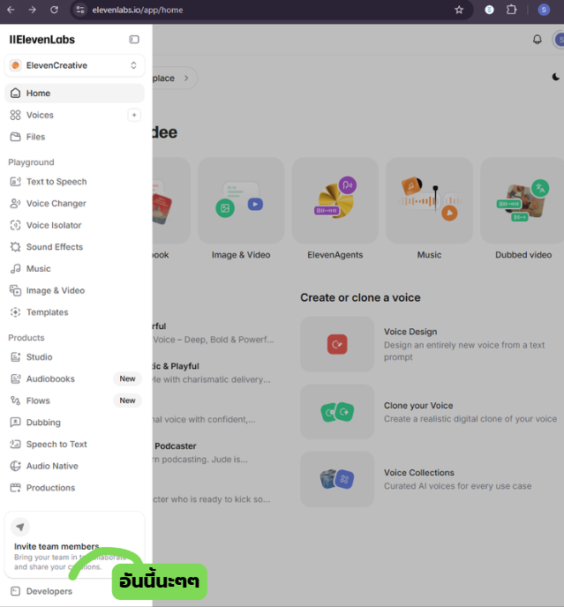
3. เลือก "API Keys"
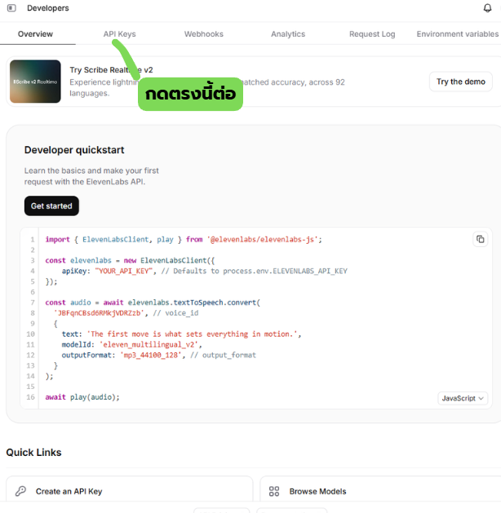

4. กด "Create API Key" → ตั้งชื่อ → Copy key เก็บไว้
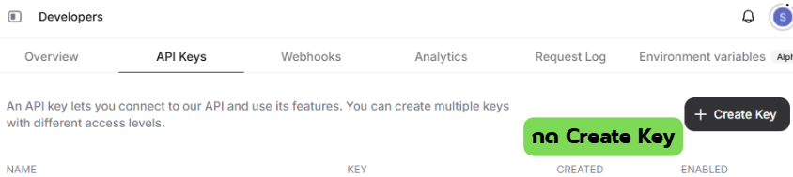

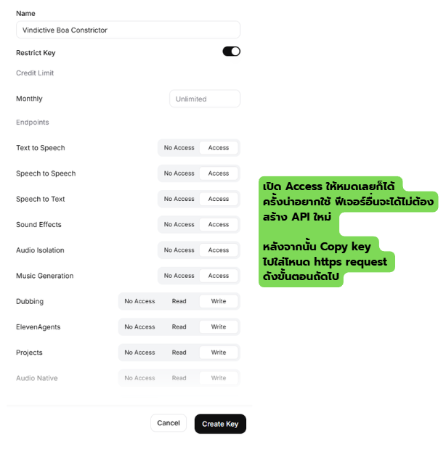

สำคัญ: API Key คือรหัสส่วนตัว ห้ามแชร์ ห้ามเอาขึ้น Social Media

เลือก Voice ID
ก่อนจะตั้งค่า Node เราต้องเลือก "เสียง" ก่อน
1. ไปที่ elevenlabs.io → เมนู "Text to Speech"
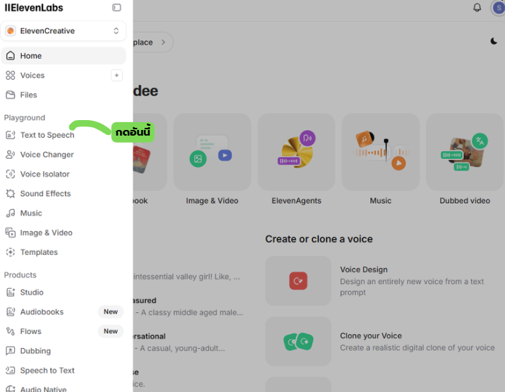
2. เลือกเสียงที่ชอบ กดฟังตัวอย่างได้
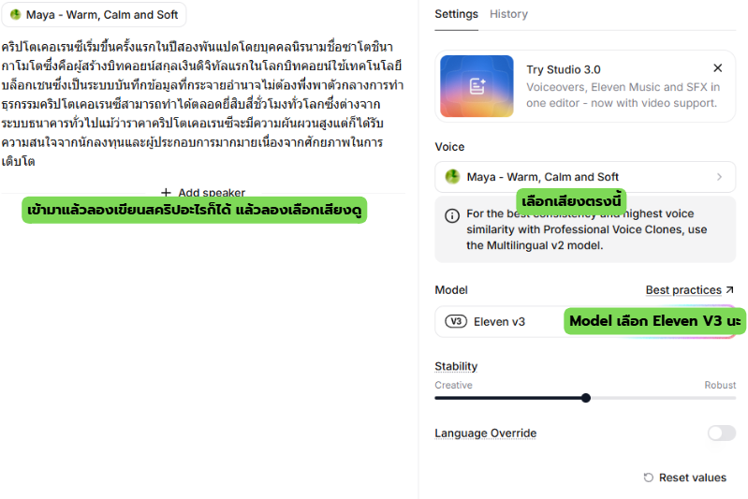

3. กดที่เสียงนั้น → จะเห็น Voice ID อยู่ → Copy เก็บไว้
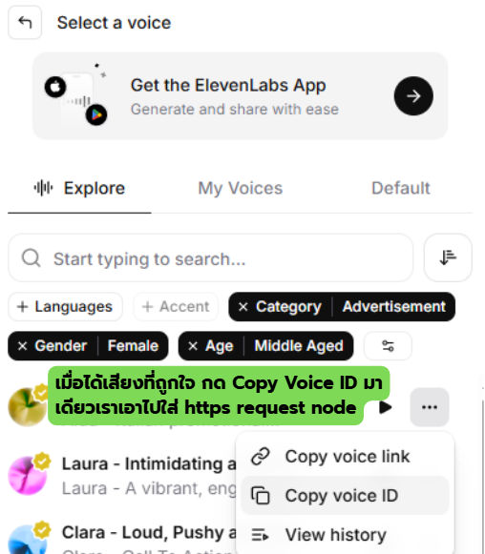
Voice ID จะเป็นรหัสยาวๆ แบบนี้: Z8EQ8njRgMwlt3sxHWT2

ตั้งค่า HTTP Request Node
เพิ่ม Node → ค้นหา "HTTP Request" → ลากมาวาง

การตั้งค่า | ค่าที่ใส่
Method | POST
URL | https://api.elevenlabs.io/v1/text-to-speech/YOUR_VOICE_ID
Authentication | Predefined Credential Type → Header Auth
Send Headers | Content-Type: application/json
Send Body | เลือก "JSON"

ใส่ Voice ID
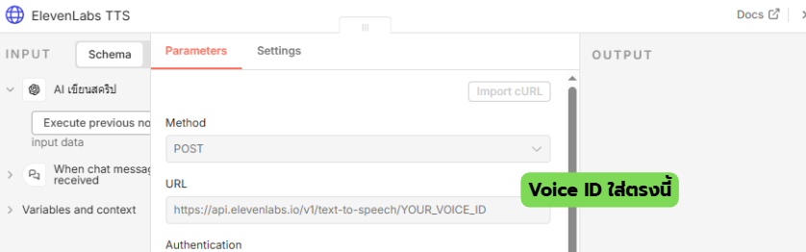

ใส่ API Key
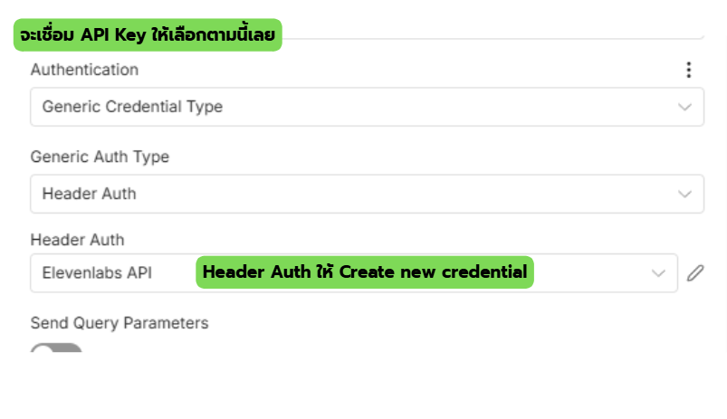

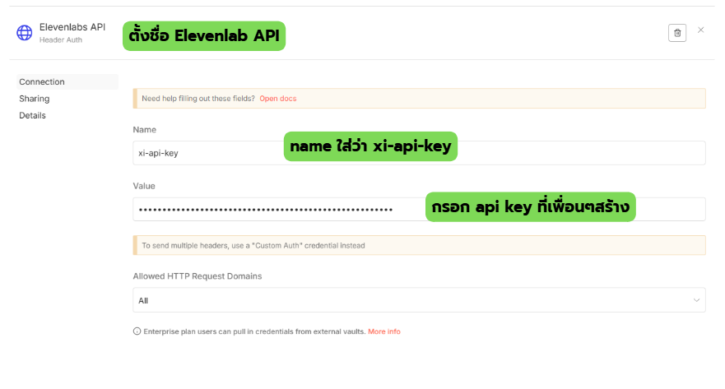

JSON Body — ส่วนที่ต้องระวังมากที่สุด
ใส่ JSON นี้ลงไป:

{
"text": "{{ $json.message.content }}",
"model_id": "eleven_v3",
"voice_settings": {
"stability": 0.5,
"similarity_boost": 0.75
}
}

ผมอธิบายทีละส่วน:

text — คือสคริปที่ AI เขียนให้เมื่อกี้ $json.message.content คือการดึง output จาก OpenAI Node มาใส่

model_id: "eleven_v3" — สำคัญมาก ต้องใช้ model นี้เท่านั้น เพราะมันรองรับภาษาไทย ถ้าใช้ model อื่นเช่น eleven_monolingual_v1 เสียงจะออกมาเป็นภาษาอังกฤษหมด

voice_settings — ตัวปรับเสียง:
stability: 0.5 — ความคงที่ของเสียง ค่ายิ่งสูงยิ่งเรียบ ค่ายิ่งต่ำยิ่งมีอารมณ์
similarity_boost: 0.75 — ความเหมือนกับเสียงต้นฉบับ ค่ายิ่งสูงยิ่งเหมือน

ข้อผิดพลาดที่เจอบ่อยมาก: voice_settings เป็น string

ถ้าเพื่อนๆ ใช้ "Individual Parameters" แทน "JSON" ตอนตั้งค่า body
ค่า voice_settings จะถูกส่งเป็น string → ElevenLabs จะ Error 422

วิธีแก้: เปลี่ยน body mode จาก "Individual Parameters" เป็น "JSON"
แล้วใส่ JSON ทั้งก้อนเลย ตามที่เขียนข้างบน

ผลคือ Error 422:
Input should be a valid dictionary or object to extract fields from

ตั้งค่า Response
สุดท้าย ต้องบอก n8n ว่า response ที่กลับมาเป็นไฟล์เสียง ไม่ใช่ JSON
ไปที่ Options → Response → Response Format → เลือก "File"
ถ้าไม่ตั้งตรงนี้ n8n จะพยายามอ่าน response เป็น text แล้วจะพังเพราะไฟล์เสียงไม่ใช่ text

ทดสอบ!
ถึงตรงนี้ ลองกด Execute Workflow แล้วพิมพ์ชื่อเมนูอาหารเข้าไป
ถ้าทุกอย่างถูกต้อง เพื่อนๆ จะได้ไฟล์เสียง MP3 กลับมา กดเล่นฟังได้เลยใน n8n
ลองพิมพ์ "ข้าวมันไก่" → ฟังดู ถ้าเสียงออกมาเป็นรีวิวอาหารภาษาไทย ฟังเป็นธรรมชาติ ก็เป็นอันจบ Workshop 1 ครับ

ปรับเสียงให้เหมาะกับงาน
ถ้าฟังแล้วเสียงยังไม่ถูกใจ ลองปรับ voice_settings:

ต้องการแบบนี้ | stability | similarity_boost
เสียงเรียบ สงบ เหมือนอ่านข่าว | 0.7 - 0.9 | 0.5
เสียงมีชีวิตชีวา เหมือนคุยกับเพื่อน | 0.3 - 0.5 | 0.75
เสียงเหมือนต้นฉบับที่สุด | 0.5 | 0.9 - 1.0

ไม่มีค่าที่ "ถูก" ลองเล่นดู เอาที่หูชอบ

V
PART 5
Bonus: โคลนเสียงตัวเอง

ส่วนนี้ไม่จำเป็นสำหรับ Workshop 1 แต่ถ้าเพื่อนๆ อยากใช้เสียงตัวเองแทนเสียงสำเร็จรูป ทำได้ครับ

ทำไมถึงอยากโคลนเสียง?
เสียงสำเร็จรูปมันใช้ได้ แต่ไม่ใช่ "เรา"
ถ้าเพื่อนๆ ทำคอนเทนต์เป็นประจำ มีแบรนด์ มีผู้ติดตาม คนจะจำเสียงเราได้ พอใช้เสียงโคลนแทน ทุกวิดีโอที่ออกจากโรงงานก็จะเหมือนเราพูดเอง

ต้องจ่ายเงินไหม?
ต้องครับ ElevenLabs Free plan ไม่ให้ clone เสียง
ต้องอัปเกรดเป็น Starter plan ราคา $5/เดือน (ประมาณ 180 บาท)

สิ่งที่ได้ | รายละเอียด
Clone เสียง | สูงสุด 10 เสียง
ใช้กับ API | ได้
Characters | 30,000/เดือน (จาก 10,000)

ตรงนี้เพื่อนๆ ตัดสินใจเอาเองนะครับ ถ้ายังไม่อยากจ่ายก็ใช้เสียงสำเร็จรูปไปก่อนได้ ไม่มีปัญหาอะไร

วิธีโคลนเสียง

1. เตรียมไฟล์เสียง
อัดเสียงตัวเองประมาณ 1-3 นาที เนื้อหาอะไรก็ได้ แต่ต้อง:
• เสียงชัด ไม่มี noise พื้นหลัง
• พูดภาษาไทยเป็นหลัก (เพราะเราจะใช้กับ TTS ภาษาไทย)
• พูดหลายโทนเสียง ไม่ใช่เสียงเรียบตลอด
• ใช้มือถืออัดก็ได้ แต่อยู่ในห้องเงียบๆ

2. Upload ไปที่ ElevenLabs
1. Login → ไปที่เมนู "Voices"
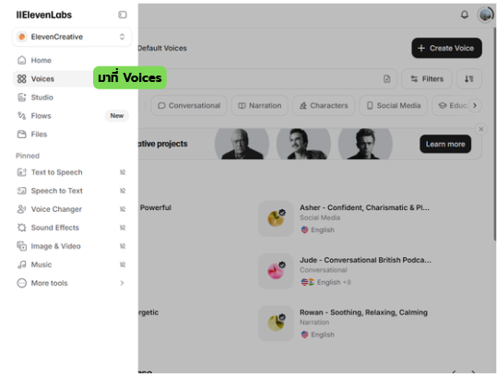

2. กด "Add Voice" → เลือก "Instant Voice Cloning"
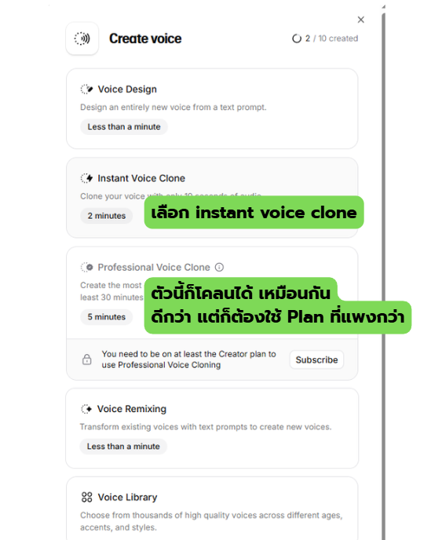

3. Upload ไฟล์เสียง
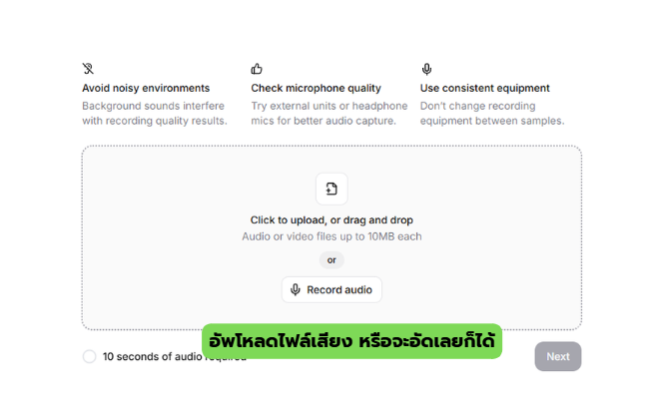

4. ตั้งชื่อ เช่น "เสียงผม"
5. ติ๊กยืนยันว่าเป็นเสียงเราจริง
6. กด "Create Voice"
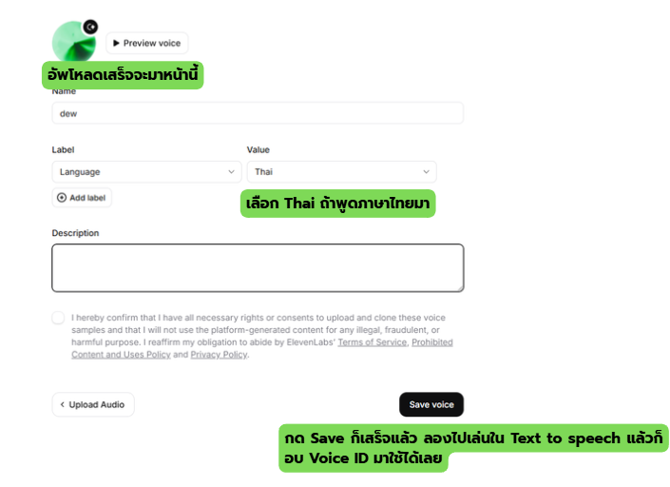

3. เอา Voice ID ไปใช้ใน Workflow
เสียงใหม่จะมี Voice ID ของตัวเอง copy มาเปลี่ยนใน URL ของ HTTP Request Node
แค่นี้เลย ทุกอย่างอื่นเหมือนเดิมหมด

เปรียบเทียบ: เสียงสำเร็จรูป vs เสียงโคลน
 | เสียงสำเร็จรูป | เสียงโคลน
ค่าใช้จ่าย | ฟรี | $5/เดือน
คุณภาพ | ดี แต่ไม่ใช่เรา | เหมือนเราพูดเอง 80-90%
ความเหมาะ | ทดลอง / ไม่มีแบรนด์ | มีแบรนด์ / ทำประจำ
Setup | เลือก voice กด copy ID | อัดเสียง 1-3 นาที upload

ถ้าทำคอนเทนต์จริงจัง ผมแนะนำจ่าย $5 ครับ มันคุ้ม เพราะคนจะจำเสียงเราได้ แล้วก็ไม่ต้องนั่งอัดเสียงเองทุกครั้ง

VI
PART 6
Troubleshoot + Checklist

ปัญหาที่เจอบ่อย

ปัญหา | วิธีแก้
Error 401 (Unauthorized) | API Key ผิด หรือหมดอายุ ลองสร้างใหม่ที่ ElevenLabs → API Keys
Error 422 (voice_settings เป็น string) | เปลี่ยน body mode จาก "Individual Parameters" เป็น "JSON" (อธิบายไว้ข้างบนแล้ว)
เสียงออกมาเป็นภาษาอังกฤษ | เช็คว่า model_id เป็น eleven_v3 ไม่ใช่ eleven_monolingual_v1 หรือ eleven_multilingual_v2
เสียงฟังเหมือนหุ่นยนต์ | ลดค่า stability ลงเหลือ 0.3 จะทำให้เสียงมีอารมณ์มากขึ้น / เพิ่ม similarity_boost เป็น 0.8 จะเหมือนต้นฉบับมากขึ้น
AI เขียนสคริปยาวเกินไป | แก้ System Prompt เปลี่ยนจาก "3-5 ประโยค" เป็น "2-3 ประโยค" หรือเพิ่ม "ห้ามเกิน 100 ตัวอักษร"
AI ใส่ emoji มาในสคริป | เพิ่มในกฎ: "ห้ามใช้ emoji ทุกชนิด ไม่มีข้อยกเว้น" — บาง model จะแอบใส่มา ย้ำไว้ 2 ที่ใน prompt ช่วยได้
ElevenLabs ใช้ free tier หมดเร็วมาก | Free tier ให้ 10,000 chars/เดือน ถ้าสคริป 1 ตัวยาว 200 chars ทำได้แค่ 50 ตัว → อัปเกรด $5/เดือน ได้ 30,000 chars

Checklist ก่อนไป Chapter ถัดไป
ก่อนไปต่อ เช็คว่าเพื่อนๆ ทำครบทุกข้อนี้:

☐ n8n มี Workflow ที่มี 3 Nodes: Chat Trigger → OpenAI → ElevenLabs TTS
☐ พิมพ์ชื่อเมนูอาหาร แล้วได้ไฟล์เสียง MP3 กลับมา
☐ ฟังเสียงแล้ว ภาษาไทย ฟังเป็นธรรมชาติ
☐ ลองเปลี่ยน System Prompt เป็น use case อื่นอย่างน้อย 1 ครั้ง
☐ เข้าใจว่า voice_settings ต้องส่งเป็น JSON object ไม่ใช่ string

ถ้าเช็คครบ ไป Chapter ถัดไปได้เลยครับ

Chapter ถัดไปเราจะทำ Workshop 2: Image → Video
เอารูปสินค้ามาทำเป็นวิดีโอสั้น

Dewviko

